1 «Б» Класс
МУЗЕЙ ПОБЕДЫ

Полушкина Дарина
Мой прадедушка- младший лейтенант Рожков Иван Михайлович, был призван на войну в 1942г. Воевал в составе 69 Армии. Дошел до Берлина. Фото сделано в 1945г. где-то под Берлином.
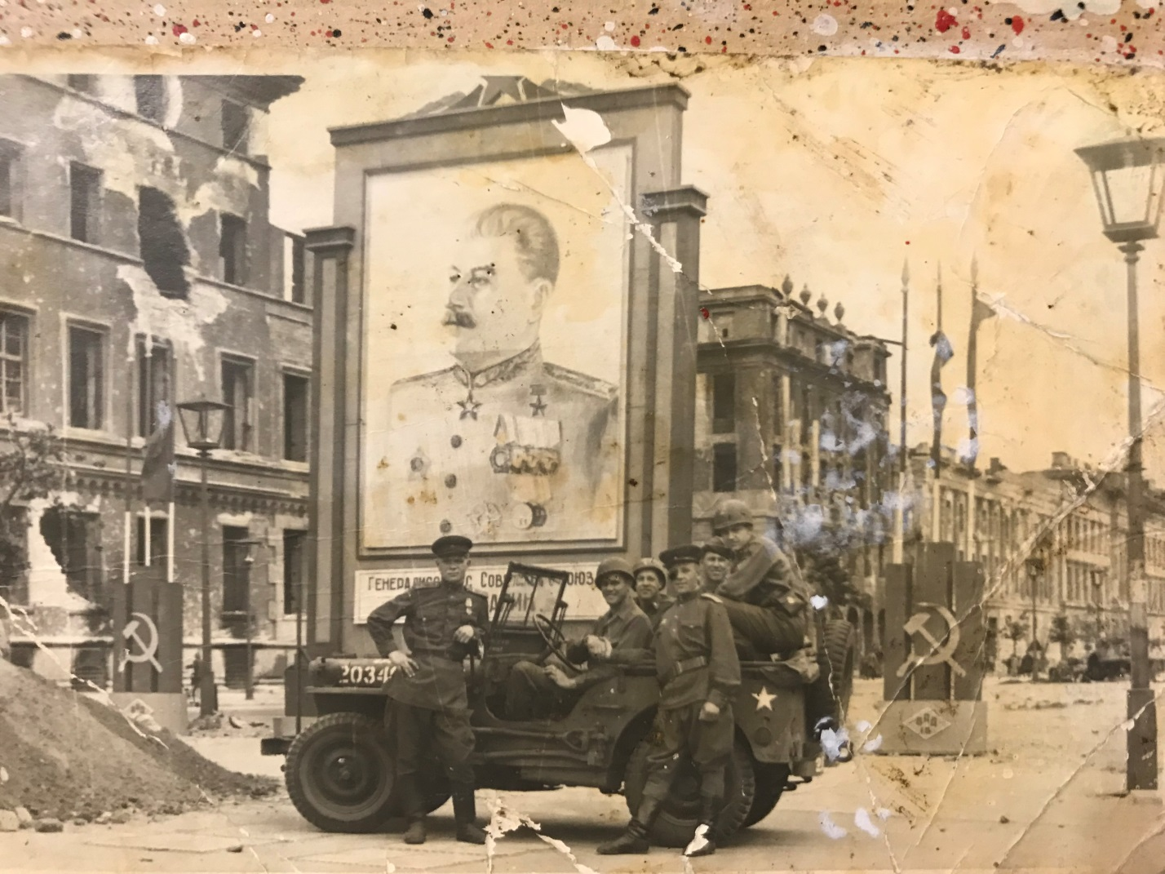
За время войны мой прадедушка был награжден:
-Медалью «За взятие Берлина»
-Медалью «За победу над Германией в Великой Отечественной войне 1941-1945гг.»
-Орденом «Красного Знамени»